ANEXO III
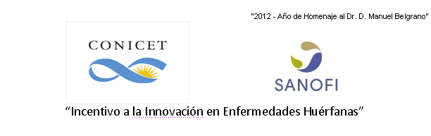

FORMULARIO B

DESCRIPCIÓN DEL PROYECTO

El presente Formulario es considerado una DECLARACIÓN JURADA. Cualquier declaración falsa aquí incluida puede producir la descalificación del proyecto.

- ASPECTOS TECNOLÓGICOS:

- Descripción del proyecto. Detalle en qué consiste el proyecto de desarrollo científico-tecnológico y qué ventajas aportaría a la situación actual de la técnica o tecnología en vigencia, en particular, respecto a nuevos productos o mejoras de tecnologías de productos existentes, desarrollo de nuevas formas de intervención, incluyendo vacunas (nuevas o mejoradas), drogas (nuevas o mejoradas), métodos y kits diagnósticos, métodos de delivery para drogas utilizadas en enfermedades desatendidas y Tecnologías combinadas (Terasnostics). Detalle capacidades técnicas.

- Detalle el grado de análisis y alineamiento con problemáticas técnicas-sociales en el área de aplicación propuesta. Grado de análisis del Impacto social de la solución propuesta. Se deberá analizar la necesidad/oportunidad comparando además con ofertas existentes (cuando las hubiere) y competidores a nivel local/mundial, si existen sustitutos directos o indirectos de la solución propuesta.

- Describa las etapas del proyecto y explique las actividades y tiempos de desarrollo por cada etapa. Describa las condiciones regulatorias a considerar y acciones puntuales para llegar a los objetivos (desarrollo del proyecto, pruebas de concepto o prototipo del producto, ensayos de campo, ensayos clínicos, estudio de factibilidad del producto, etc.). Se valorara el análisis del proyecto utilizando metodología FODA, las perspectivas preliminares de mercado y el análisis pormenorizado y adecuado de los costos de desarrollo incluyendo no sólo costos de desarrollo científico –tecnológico, sino de análisis de Propiedad intelectual, regulatorio, producción y estrategias de llegada al mercado de interés y un plan preliminar de etapas faltantes para la llegada del producto/tecnología al mercado.

- ASPECTOS ECONÓMICOS Y FINANCIEROS:

- Describa el mercado objetivo. Enumere factores de influencia de tipo político, cultural, económico, ambiental, etc.

- Confeccione un presupuesto pormenorizado del proyecto en relación con las etapas del proyecto. El presupuesto debe justificar cómo mínimo el desarrollo de una prueba de concepto o prototipo de producto. El presupuesto incluirá un costeo y propuesta de financiamiento de todas esas actividades, los puntos de control e informes intermedios que viabilicen su continuidad, teniendo en cuenta los esquemas de pago del ANR y que el período máximo de ejecución del proyecto será de 24 meses.

